HƯỚNG DẪN PHỤ HUYNH ĐĂNG KÝ TUYỂN SINH ĐẦU CẤP ONLINE

Quý phụ huynh vui lòng sử dụng máy tính hoặc điện thoại di động đăng nhập vào trang tanbinh.nhapdiem.vn để đăng ký online
Sau khi đăng nhập giao diện xuất hiện:
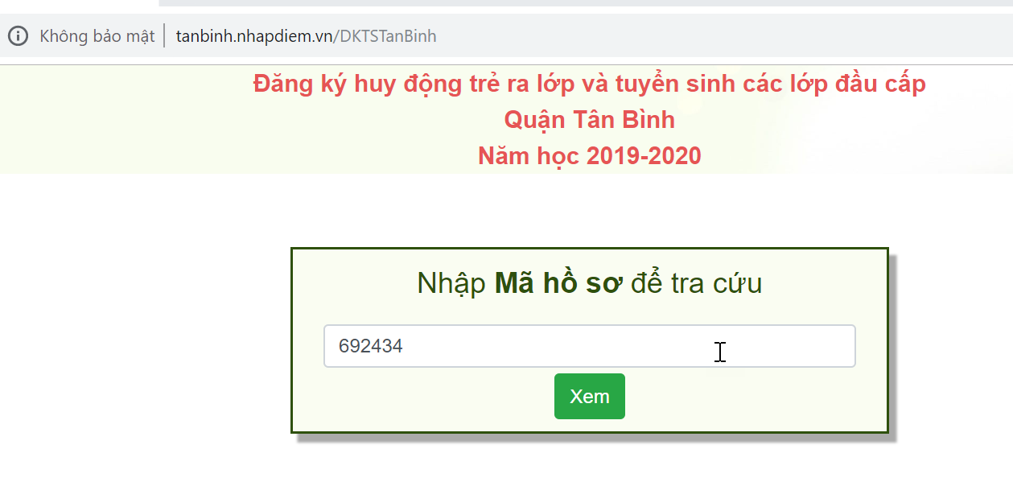

Tiếp tục nhập mã hồ sơ và bấm nút xem. Mà hồ sơ này chương trình sẽ nhắn tin vào số máy di động của quý phụ huynh trước ngày đăng ký, vui lòng lưu mã này để xem kết quả duyệt hồ sơ sau này. Sau khi bấm nút xem giao diện như sau:
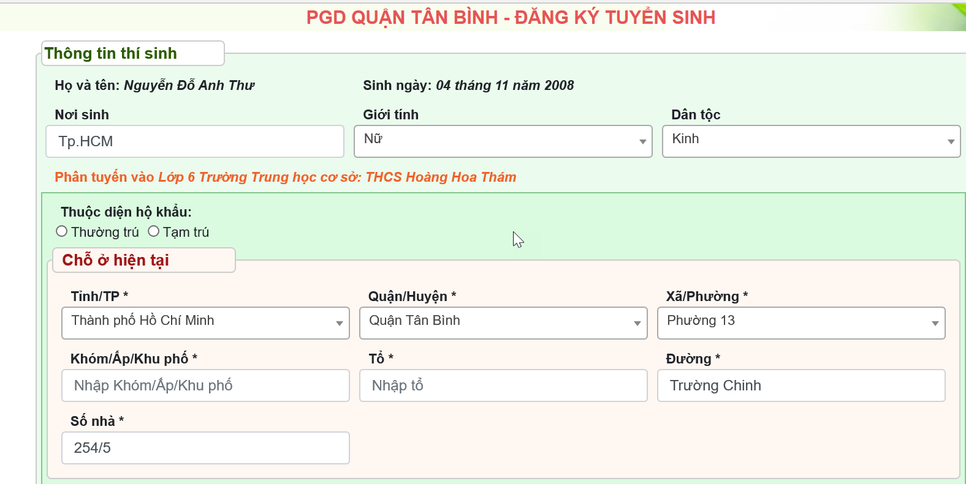

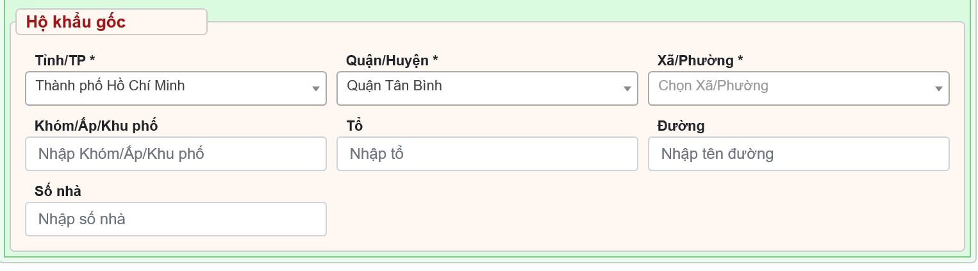
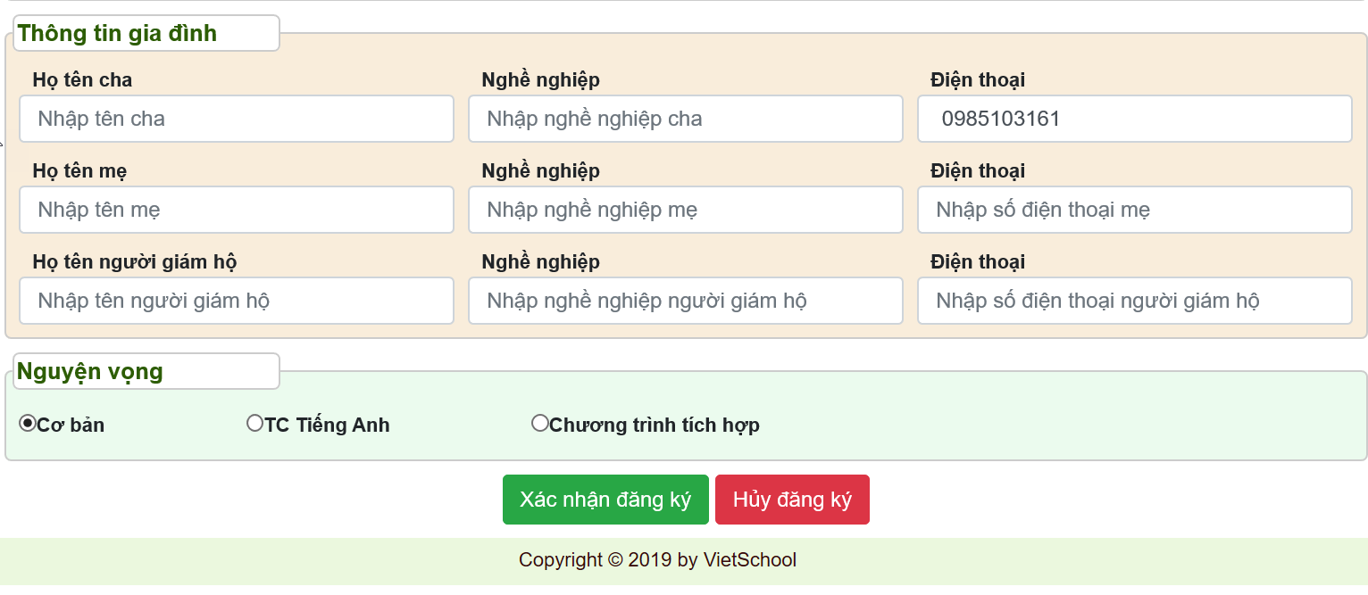

- Kiểm tra ngày tháng năm sinh, năm sinh, giới tính, dân tộc nếu sai thì chỉnh lại cho đúng, chọn vào hộ khẩu thường trú hay tạm trú.
- Chổ ở hiện nay quý phụ huynh chọn Tỉnh/TP trước kế đến là Quận/Huyện……. Tương tự quý phụ huynh điền đầy đủ thông tin vào Hộ khẩu góc, thông tin gia đình.
- Quý phụ huynh chọn nguyện vọng chương trình học. Cuối cùng quý phụ huynh bấm nút Xác nhận đăng ký và xuất hiện bảng thông báo đăng ký thành công và nội dung thông báo của trường khi nào vào lại trang này để xem kết quả.
- Khi xem kết quả duyệt quý phụ huynh sẽ được nhà trường thông báo ngày vào trường nộp hồ sơ, và những hồ sơ cần mang theo.

CHÚC QUÝ PHỤ HUYNH ĐĂNG KÝ THÀNH CÔNG !

